停课不停学——一年级英语微课中的教师主导作用

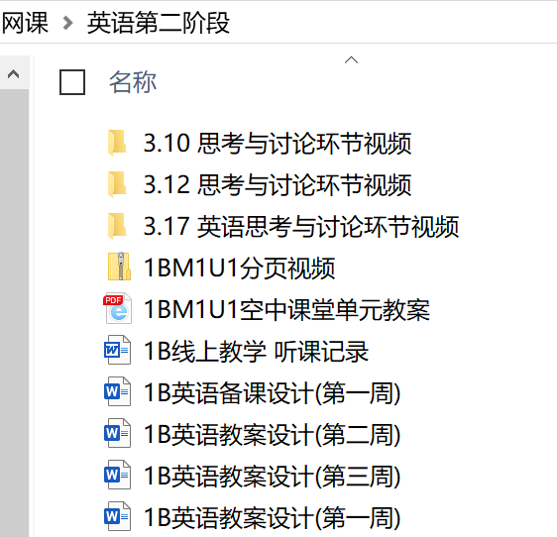微课教学分为前20分钟的录播课在线观看，及后20分钟的网络平台互动教学。自第一周起的一年级线上教学过程中，我作为一年级任课老师，首先在前几天对于单元的两个课时进行备课与重点难点练习的预设，通过从一年级在线教研群中的通知和资料发布提炼出信息，将所授内容与在线教育的内容进行有机结合，在上海微校网站点播栏中发布信息后及时关注，提前做好课程准备，再整合准备的内容形成课件内容。在考虑到之前试课时，直播平台会出现很多问题，导致学生效率不高，还会因为着急产生焦急焦虑等问题，我会在提前一天录制微课上传到网络平台。如果占内存比较大会上传至百度网盘，提供链接，如果视频占存不大我会在晓黑板的班级文件中上传，同时发布通知提醒家长们可以提前下载好，以免在线学习当天只有有老人看护的家庭出现技术难题。

当然前期工作做好之后，在当天的在线授课时我还会全程观课，并同步做好听课记录，整理笔记，结合自己的之前的预设及时调整，有利于后20分钟内更有效地与学生线上互动。

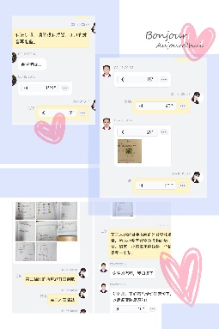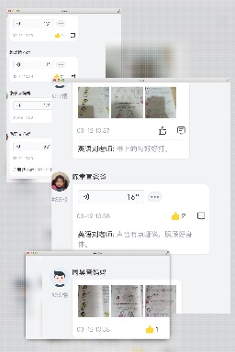在线课程的后还是会与学生进行互动，形式主要是开设班级的讨论组，讨论组中会有副标题内容，一般我会以文字，图片，语音能多样性的形式来呈现，内容主要是会在线授课中进行的知识补充与强调，重难点说明提醒与练习巩固等。这样会让学生对于知识的理解更加到位，脉络梳理更加清晰，要求更加明确。讨论组有效时长会到下一次在线授课的前一天晚上8点半，照一年级的课程来算是会持续两天的时间。时长相对较长是考虑到家长工作回家辅导孩子中可能会出现新的问题，而且有些孩子能力稍弱，需要更多的时间来吸收知识。这样人性化的考虑引得家长们都积极参与。

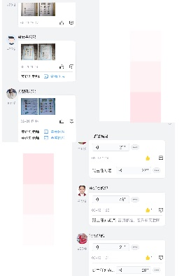课后作业的布置和完成也同样需要教师的跟进，同样的我还是会借助网络平台的讨论组功能，通常是请同学们上传语音或练习作业，做到适量即可，以课标配套为主的练习和重难点分层作业为主，以免过多的网络用时使得学生心思浮躁。和家长们打好招呼，鼓励学生有问题自己来询问，并给与解答。对于个别学生还需要个别关心，有部分同学可以定期询问个别学生的学习情况，提供帮助。

浦东新区东方小学 刘盛艺